[四川省人民医院口腔科论文撤稿事件曝光，学术规范引反思](https://mp.weixin.qq.com/s?__biz=MzkyMjc5NDM3Nw==&mid=2247493692&idx=1&sn=6cf907b1b43d061acb4d7cf0782f88d8)

学术君[学术警示录](javascript:void(0);)2025-04-09 11:04:00浙江



**论**

**文**

**信**

息

?

2020年，来自中国电子科技大学附属四川省人民医院口腔科的 Chenglong Li , Lu Yang , Xiaohua Ren , Mu Lin , Daonan Shen , You Li , Xiangyu Zhang , Chunhui Liu , Yandong Mu （通讯作者）在Molecular Medicine Reports 期刊发表了一篇题目为：Grooved hydroxyapatite scaffold modulates mitochondria homeostasis and thus promotes osteogenesis in bone mesenchymal stromal cells 的论文。该研究得到了青年科技创新团队专项计划（项目编号：2016TD0008）的支持。

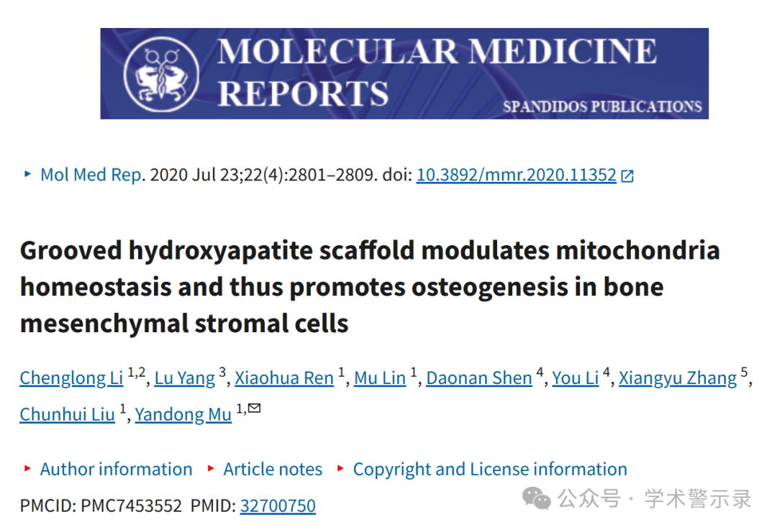

**质**

**疑**

**信**

**息**

?

**2025年3月，国际著名职业学术打假人Sholto David 博士在 Pubpeer 论坛发表论文：**

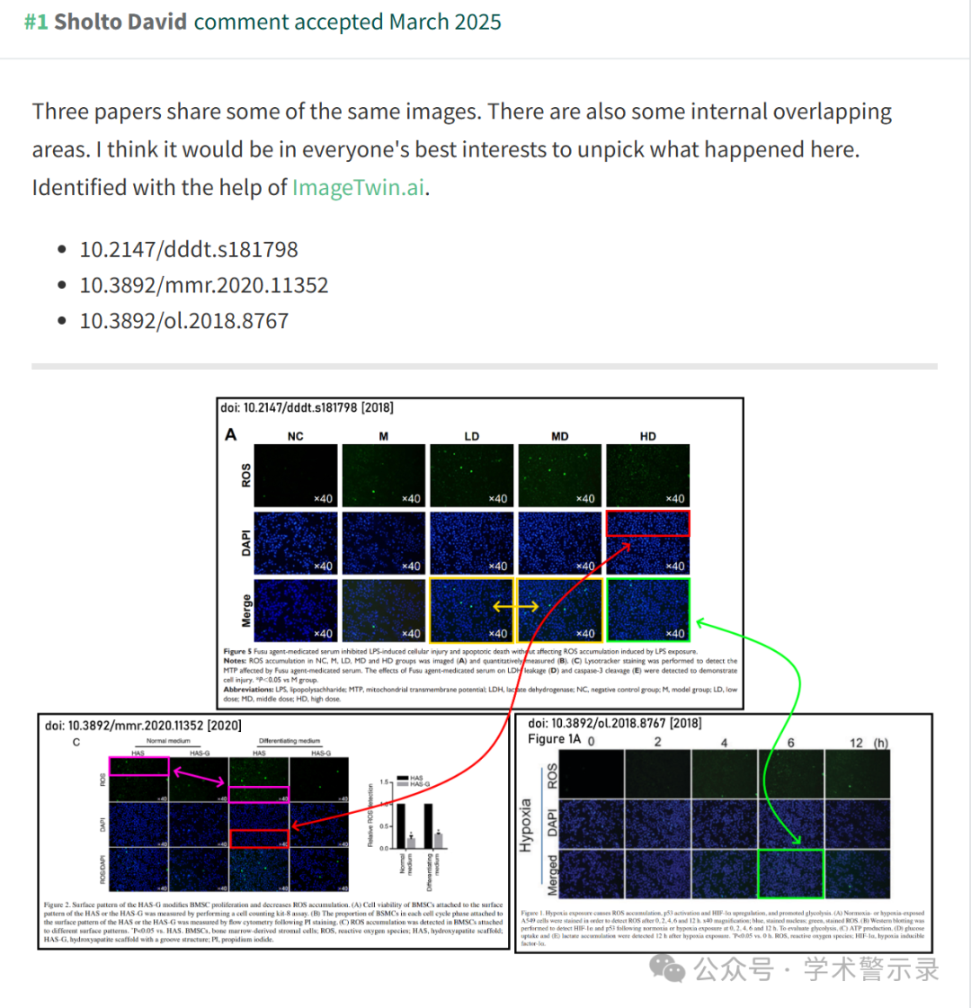

**撤**

**稿**

**信**

**息**

?

2025 年 4 月 7 日撤回.

在上述论文发表后，一位关心的读者提请编辑注意，第 2805 页图 2C 所示的某些荧光显微镜图像与之前出现在不同研究机构的不同作者撰写的其他论文中的数据惊人地相似。鉴于上述数据显然在提交给 Molecular Medicine Reports 之前已经发表，编辑决定将这篇论文从期刊上撤回。作者被要求解释这些问题，但编辑部没有收到令人满意的答复。对于由此造成的任何不便，编辑向读者道歉。

信息来源：

https://pubpeer.com/publications/161B5E832B9B86812FDDAA9547B10D

免责声明：

本文中的所有信息均源自学术网站及已公开资料。我们虽努力确保信息的准确性与完整性，但无法对此做出绝对保证。若发现纰漏或不实之处，请联系公众号后台。

